​政客还好意思说“履职”？

健良 [有理儿有面](javascript:void(0);)

**有理儿有面**

微信号 youli-youmian

功能介绍 你说是不是

2021-01-29[原文](https://mp.weixin.qq.com/s?__biz=Mzg3MjEyMTYyNg==&mid=2247522808&idx=2&sn=f9488b13848589e60f478f0f59c1a6e4&chksm=cef6cd8df981449b6d15ace75ba393fe5c1d5639df81de31dee7384948bcf418ead18180d913&scene=27#wechat_redirect&cpage=48) 发表于

收录于合集





**全文共1037字，预计阅读时间为3分钟。**



▼

本文作者：健良  香港媒体人

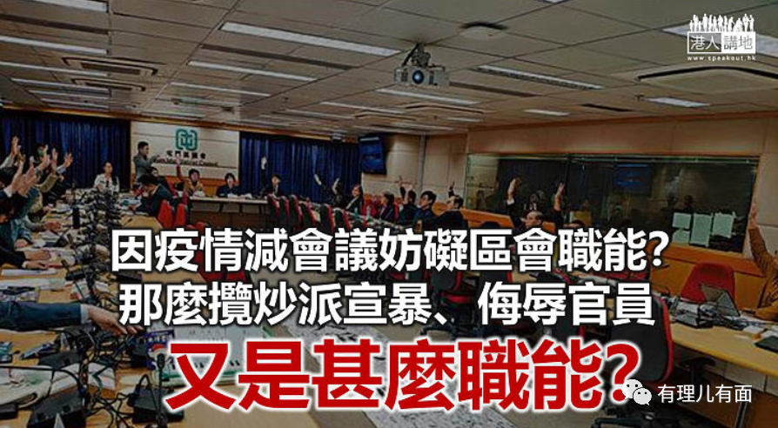

说起区议会职能，大家都会想到的，就是改善社区设施、完善社区交通等等；可是，今届区议会上任已有一年时间，看到的却是区议会以至区议员们“层出不穷”的乱象。社区设施被要求作为纪念某人的公园；区议员开会，可以唱“独”歌；在会议上，任意辱骂官员以至警方代表。近日，有消息指民政事务处及秘书处基于防疫抗疫考虑，每星期只会参与最多两个区议会大会及辖下会议，而参与会议时间为两小时，又引来区议员攻讦，称区议会无法履行职务“因为政府”。笔者反而想问，如果区议员们知道有职务要履行，过去一年为何胡作非为，或者对“同路人”的错误行为视而不见呢？

**不问因由凡事必反**

中西区议会主席、民主党郑丽琼回应事件时，批评当局“完全是人治”，指事件清楚反映令区会运作失效的是民政事务局长徐英伟；而南区区议会主席、民主党主席罗健熙，则表示“如果政府选择用一个这么反智的方式去处理的话，我相信所有巿民看在眼内，都会见到区议会无办法好好履行职务，其原因正是因为政府”。由此观之，似乎这些区议员代表都很想“履行职务”或维持“区会运作”，既然如此，他们有为区议会过去一年的乱象发声吗？

笔者首先要讲，基于防疫理由，减少聚会、会议以至会议时间，相信无什么人会反对，病毒是不会“认人”的，不会因为议员“开会”，所以就不把病毒传染给他们或者政府人员；现时疫情第四波爆发仍未止息，最理想的做法，就是减少会议以及其时间，或者改为视像会议。揽炒派议员要找“切入点”攻击政府，请不要拿防疫工作来“做文章”。

**是渎职还是履职？**

至于罗健熙以至郑丽瓖之说，不论是讲到区议会运作还是履行职务，笔者想问，你们的同路人过去把不同区的区议会搞到一团糟，你们有发过声吗？今届区议会上任之初，就有区议会在议会唱“独”歌；在不同区议会上，区议员辱骂官员或警方代表的，随处可见。区议员们是要促进地区事务，还是要借攻讦政府官员或警方代表“做政治骚”？之前又有传媒报道过，有区议会欲讨论“入境”、“政制”事务等等。综合种种乱象，笔者实在怀疑今日的区议会，到底是想履职，还是渎职？是想用权，还是越权？

坦白讲，在防疫问题上针对政府，乃揽炒派一贯“为反而反”的作风；只是，如果说到区议会运作以至履行职务，笔者就觉得可笑，过去一年多，他们的同路人借区议会“反中乱港”、不务正业时，他们没有批评过同路。如果真心想履行职务，第一件事要做的，就是让区议会回归根本，做一个为社区、居民服务的地方，而不是专找地方攻讦、抹黑政府的“表演场地”。

文章转自《港人讲地》





**关注公众号：**

**有理儿有面**

**理   性｜   揭   秘｜   探   讨**







### 精选留言

用户设置不下载评论